Kitchen chemistry

Ted Lister in collaboration with Heston Blumenthal

Royal Society of Chemistry 2005

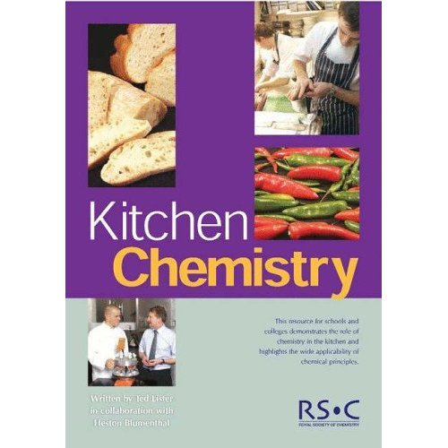

Introductory material
The use of salt in cooking (1)
The use of salt in cooking (2)
By how much does salt increase the boiling point of water?
Is all salt the same?
"Low sodium” salt substitutes
What affects the colour and texture of cooked vegetables?
Should beans be cooked with the lid on or off?
The chemistry of baking powder
The structure of ice and water
Why do pans stick?
Enzymes and jellies
The chemistry of flavour
Chemical changes during cooking
The science of ice cream
‘Asparagus pee’
How hot are chilli peppers?
评T. Lister著《厨房化学》
贾琼
（吉林大学化学学院，长春130022， Email: jiaqiong@jlu.edu.cn）

化学已走进人们生活的衣、食、住、行各个方面，其中，食品化学是化学的一个重要分支。所有食品都是由化学物质组成的，烹调过程可以认为是发生一系列化学反应的过程。烹调的目的主要有：1) 杀死食物中可能导致不良变化的微生物和改性酶；2) 保持和增强食物的营养价值；3) 改善食物的质地；4) 改善食物的外观；5) 改善食物的风味；6) 增加食物的香味。本文讨论的《厨房化学》一书，是由英国T. Lister编纂、英国皇家化学会(Royal Society of Chemistry)出版的。该书共124页，15个主题，具体内容如表1所示。
表1 内容编排
盐的用处 | 煎锅能粘住什么？
盐可以将水的沸点增加多少？ | 酶和果冻
所有的盐都相同吗 | 风味化学
“低钠”盐取代物 | 烹调时的化学变化
什么因素影响蔬菜烹调的颜色和质地？ | 冰激凌的科学
烹调豌豆时要盖盖子吗？ | 芦笋汁
发酵粉的化学 | 辣椒粉有多辣？
冰和水的结构

从内容编排上可以看出，该书集多样性和趣味性于一体，内容广泛，主题具体。而且版面设计优美，插入了大量彩色的图片，并随书附有光碟。教材上列举的材料涵盖了食物和烹调过程的化学，内容包括课堂实践、演示实验、阅读理解和模拟实验。这些材料可以使教师和学生更加确认任何物质都是由化学物质组成的，在“人工制造”和“自然”的化学物质之间并没有严格的区别。从随书光碟提供的网页上，阅读者还可以看到一些声像材料。这些材料可以用于课前或模拟实验时给学生放映。
总之，该书无论在内容取材还是体系安排上都很有特色，是一本很值得一读的化学书。

